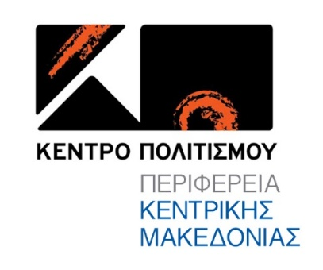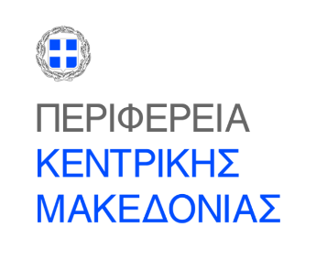

ΤΟ ΚΕΝΤΡΟ ΠΟΛΙΤΙΣΜΟΥ ΠΕΡΙΦΕΡΕΙΑΣ ΚΕΝΤΡΙΚΗΣ ΜΑΚΕΔΟΝΙΑΣ
ΠΑΡΟΥΣΙΑΖΕΙ ΣΥΝΑΥΛΙΑ

«ΑΦΙΕΡΩΜΑ ΣΤΙΣ ΜΕΓΑΛΕΣ ΚΥΡΙΕΣ
ΤΟΥ ΕΛΛΗΝΙΚΟΥ ΤΡΑΓΟΥΔΙΟΥ»
ΤΡΑΓΟΥΔΙ ΕΥΗ ΣΙΑΜΑΝΤΑ

ΣΑΒΒΑΤΟ 13 ΝΟΕΜΒΡΙΟΥ 2021
ΩΡΑ 21:00
ΕΙΣΟΔΟΣ ΕΛΕΥΘΕΡΗ

Π.Ε ΧΑΛΚΙΔΙΚΗΣ
ΔΗΜΟΣ ΝΕΑΣ ΠΡΟΠΟΝΤIΔΑΣ
ΚΛΕΙΣΤΟ ΘΕΑΤΡΟ ΝΕΩΝ ΜΟΥΔΑΝΙΩΝ

Το Κέντρο Πολιτισμού Περιφέρειας Κεντρικής Μακεδονίας σε συνεργασία με την Περιφερειακή Ενότητα Χαλκιδικής και τον Δήμο Νέας Προποντίδας παρουσιάζουν ένα αφιέρωμα στις μεγάλες κυρίες του ελληνικού τραγουδιού. Η Εύη Σιαμαντά, με τις μοναδικές τις ερμηνείες, και ο Σπύρος Ρασσιάς με τη μοντέρνα ενορχηστρωτική ματιά του, δημιουργούν ένα πρόγραμμα με τραγούδια που αγαπάμε, όπως δεν τα έχουμε ξανακούσει.
Μελωδίες που γνωρίσαμε και αγαπήσαμε από τις μεγαλύτερες ερμηνεύτριες του ελληνικού πενταγράμμου, όπως τη Μαρινέλλα, τη Τζένη Βάνου, τη Βίκυ Μοσχολιού, τη Χάρις Αλεξίου και άλλες, ξανασυστήνονται αποδεικνύοντας τη διαχρονική τους αξία.

Συντελεστές:
Τραγούδι: Εύη Σιαμαντά
Πιάνο/ Ενορχηστρώσεις: Σπύρος Ρασσιάς
Πνευστά: Χάρης Καπετανάκης
Μπάσο: Δημήτρης Γιαλαμάς
Τύμπανα: Νίκος Βαργιαμίδης

ΔΙΟΡΓΑΝΩΣΗ:
Κέντρο Πολιτισμού Περιφέρειας Κεντρικής Μακεδονίας

ΣΥΝΔΙΟΡΓΑΝΩΣΗ:
Περιφερειακή Ενότητα Χαλκιδικής και

του Δήμου Νέας Προποντίδας

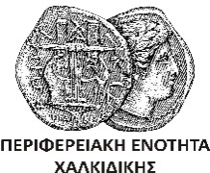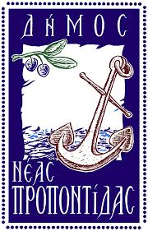

(Για κρατήσεις καλέστε στο τηλ. 23730 65690).

Στην εκδήλωση η είσοδος επιτρέπεται: με επίδειξη έγχαρτων ή ηλεκτρονικών πιστοποιητικών νόσησης ή εμβολιασμού, καθώς και με αρνητικό rapid test 48 ωρών.

Τηρούνται αυστηρά όλα τα μέτρα ασφαλούς διεξαγωγής ζωντανών θεαμάτων της Εθνικής Επιτροπής Προστασίας της Δημόσιας Υγείας έναντι του κορωνοϊού COVID-19.

